Bài E7: Sử dụng Map, Forms và các thiết lập trang web
1. CÔNG CỤ MAP
- Chức năng: Công cụ Map (bản đồ) dùng để chèn bản đồ Google Maps vào trang web.
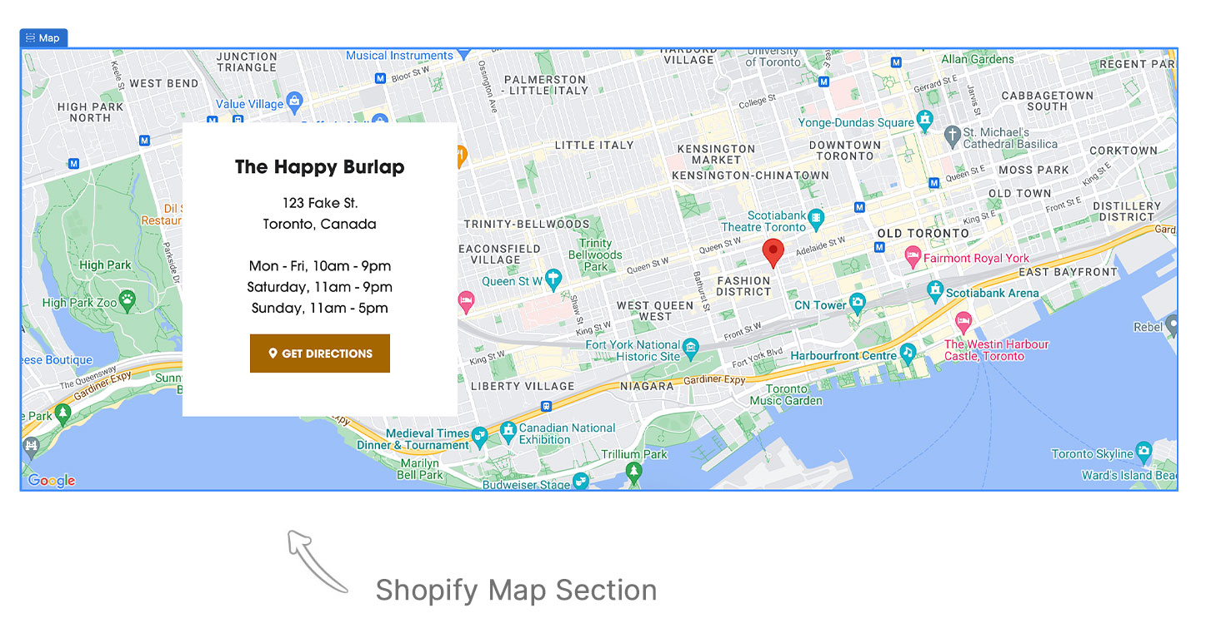
- Cách chèn bản đồ vào trang web:
+ Chọn thẻ Insert → Công cụ Map.
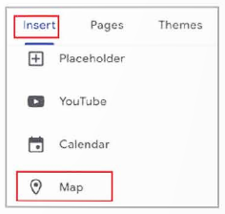
+ trong hộp thoại Select a map Chọn một trong hai tuỳ chọn
- Maps: Dùng để chèn bản đồ vào trang web.
- Cách chèn:
  - Nhập địa chỉ bản đồ cần chèn vào mục “Enter a location”
  - sau khi vị trí được tìm thấy hiển thị bên dưới, chọn Select để chèn bản đồ vào trang web.
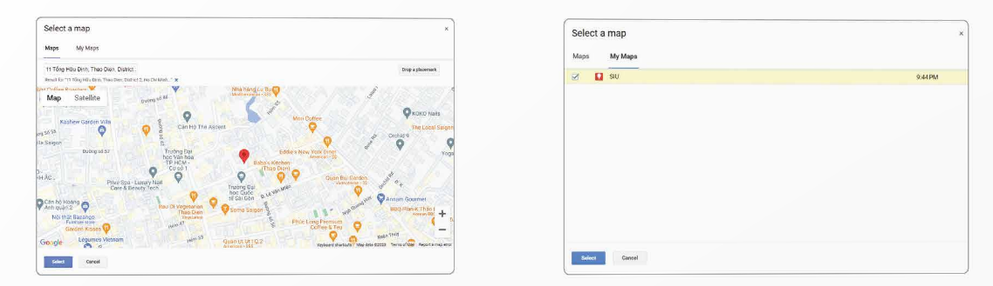

- My Maps: Dùng để chèn bản đồ đã được lưu trữ trong Google Maps.
- Cách chèn:
- Chọn bản đồ trong danh sách đã lưu
- Select để chèn bản đồ vào trang web.

- Cách xoá bản đồ đã chèn:
- Chọn bản đồ cần xoá
- Chọn  Remove.
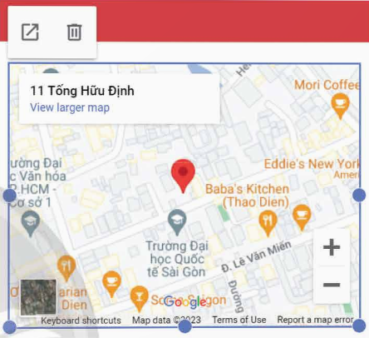
- Lưu ý: Để thay đổi một bản đồ khác:
- xoá bản đồ đã chèn
- hiện chèn mới một bản đồ khác.
Ngoài ra, nháy chọn biểu tượng  Open in a new tab để xem bản đồ trên một trang web mới.
Công cụ Map (bản đồ) dùng để chèn bản đồ Google Maps vào trang web.
2. CÔNG CỤ FORMS
- Chức năng: Công cụ Forms (biểu mẫu) dùng để chèn biểu mẫu của Google vào trang web.
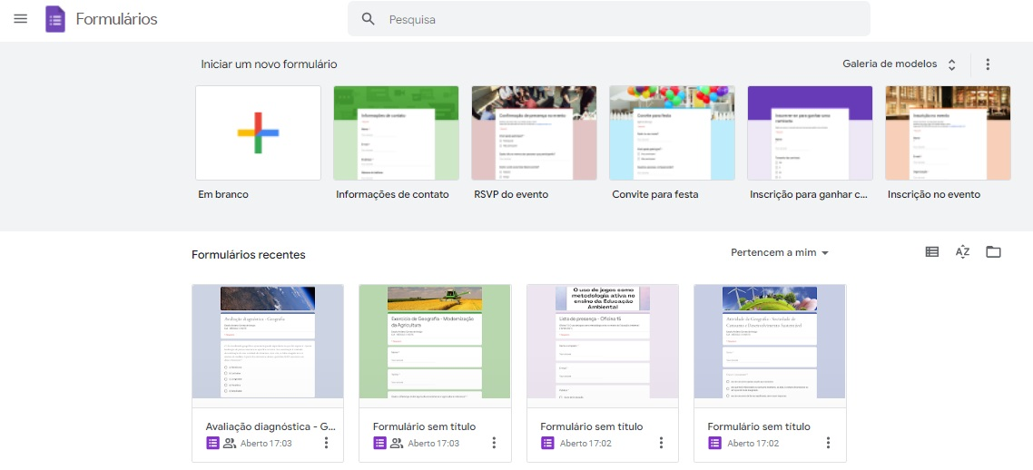
- Cách chèn biểu mẫu vào trang web:
- Chọn thẻ Insert
- Công cụ Forms
- Chọn biểu mẫu cần chèn
- Insert.
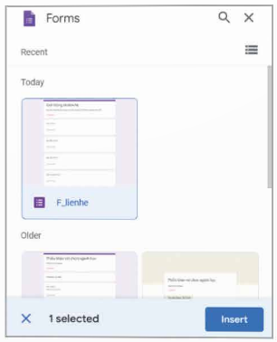
- Cách xoá biểu mẫu đã chèn:
- Chọn biểu mẫu cần xoá
- Chọn  Remove.
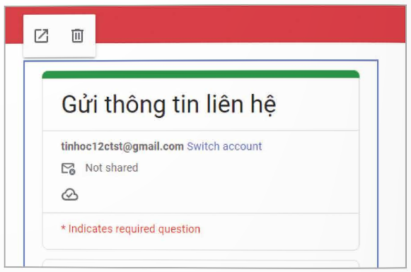
- Lưu ý:
+ Biểu mẫu chèn vào trang web phải được thiết kế trước bằng công cụ Google Forms.
+ Để thay đổi biểu mẫu khác, em chỉ có thể xoá biểu mẫu đã chèn, sau đó thực hiện chèn mới biểu mẫu khác.
+ Ngoài ra, nháy  Open in a new tab để xem biểu mẫu trên một trang web mới.
Công cụ Forms (biểu mẫu) dùng để chèn biểu mẫu của Google vào trang web.

3. CHIA SẺ VÀ CỘNG TÁC
- Google Sites cung cấp tính năng Share with others (chia sẻ với người khác) phù hợp cho làm việc nhóm, dự án.
- Công cụ Share with others cho phép chia sẻ, cộng tác để tham gia vào việc tạo, chỉnh sửa và thực hiện toàn bộ nội dung của trang web, giúp đẩy nhanh tiến độ thực hiện.
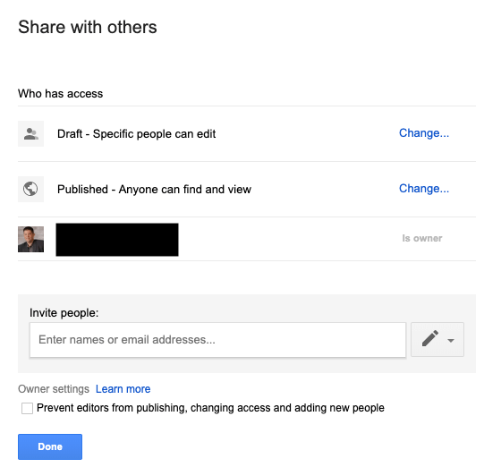
- Cách cấp quyền truy cập trang web:
+ Chọn  Share with others trên thanh công cụ
+ Nhập địa chỉ email muốn chia sẻ.
+ Chọn quyền chia sẻ:
- Published Viewer (chỉ xem mục đã phát hành).
- Editor (chỉnh sửa nội dung).
+ Chọn Send để cấp quyền truy cập với địa chỉ email đã nhập.
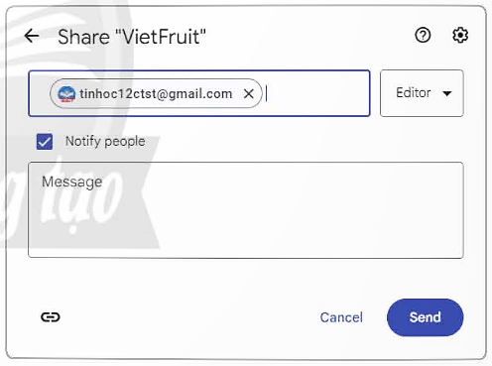
Google sites cho phép chia sẻ, cộng tác cùng nhau để thiết kế nội dung trang web
4. XEM LỊCH SỬ THAY ĐỔI TRANG WEB
- Chức năng: Công cụ Version history (xem lịch sử) dùng để xem lại lịch sử các thay đổi và có thể khôi phục lịch sử chỉnh sửa nội dung.
- Cách xem lịch sử thay đổi trang web:
- Chọn More
- Version history (Lịch sử phiên bản).
- Hộp thoại Version history cung cấp:
+ Danh sách lịch sử lưu trữ các thay đổi.
+ Thông tin người dùng
+ Thời gian chỉnh sửa nội dung.
- Với mỗi lịch sử phiên bản, có thể tuỳ chọn:
+ Restore this version (khôi phục phiên bản).
+ Name this version (đặt tên phiên bản).
+ Make a copy (tạo bản sao).
- Cách khôi phục một phiên bản lưu trữ:
- Chọn lịch sử phiên bản
- Restore this version
- Thực hiện theo các bước trong hộp thoại thông báo
- Restore.
Google sites cho phép xem lại lịch sử các thay đổi và có thể khôi phục lịch sử chỉnh sửa nội dung trang web.
5. TẠO BẢN SAO CHO TRANG WEB
- Tạo bản sao cho trang web là việc làm rất quan trọng nhằm lưu trữ toàn bộ trang web thiết kế và đặc biệt là có thể thử nghiệm các mẫu thiết kế khác cho trang web.
- Cách tạo bản sao cho trang web:
+ Chọn More Make a copy.
+ Tại hộp thoại Copy site, thực hiện:
- Đặt tên cho bản sao tại mục File name.
- Chọn thư mục drive lưu trữ tại mục Folder.
- Tích chọn mục Sharing nếu muốn chia sẻ với cùng người chỉnh sửa.
- Tại mục Pages, chọn một trong hai tuỳ chọn:
- Entire site (tạo bản sao toàn bộ trang).
- Selected page(s) (tạo bản sao các trang tuỳ chọn).
+ Chọn OK.
- Lưu ý: Để tạo bản sao cho một số trang:
- chọn Selected page(s) → Next.
- Tại hộp thoại Copy selected pages (Sao chép các trang đã chọn:
- nháy chọn trang muốn tạo bản sao → OK
- bật tính năng Delete pages after copying để xoá các trang sau khi sao chép.

Nhiệm vụ.Sử dụng các công cụ Map, Forms
Yêu cầu: Thiết kế nội dung trang Liên hệ cho trang web chủ đề bán hàng, thông tin chứa bản đồ và biểu mẫu. Trang thiết kế gồm các yêu cầu như sau:
Tạo tiêu đề văn bản “LIÊN HỆ VỚI CHÚNG TÔI”.
LIÊN HỆ VỚI CHÚNG TỐT: tạo
Nội dung cột thứ nhất hiển thị bản đồ.
Nội dung cột thứ hai chèn biểu mẫu chứa các thông tin: họ và tên, số điện thoại, địa chỉ email, nội dung liên hệ.
Tham khảo giao diện trang web mẫu
Lời giải:
Hướng dẫn cách thực hành:
Để chia sẻ quyền chỉnh sửa trang web Google Forms với bạn trong lớp và kiểm tra lịch sử thay đổi, em có thể thực hiện các bước sau:
- Truy cập vào Google Forms: Đăng nhập vào tài khoản Google của mình và truy cập vào trang Google Forms (https://forms.google.com).
- Tạo biểu mẫu: Tạo biểu mẫu Liên hệ với các trường thông tin như họ tên, số điện thoại, địa chỉ email và nội dung liên hệ.
- Chia sẻ biểu mẫu: Nhấp vào nút "Chia sẻ" ở góc phải màn hình để mở cửa sổ chia sẻ.
- Thêm email của bạn trong lớp: Trong cửa sổ chia sẻ, nhập địa chỉ email của bạn trong lớp vào ô "Thêm người" và chọn quyền "Chỉnh sửa" để cho phép họ chỉnh sửa biểu mẫu.
- Gửi thông báo và hướng dẫn: Gửi email cho bạn trong lớp để thông báo rằng họ đã được chia sẻ quyền chỉnh sửa biểu mẫu. Cung cấp hướng dẫn về cách truy cập vào biểu mẫu và chỉnh sửa thông tin liên hệ.
- Kiểm tra lịch sử thay đổi: Trên trang Google Forms, không có chức năng lịch sử thay đổi sẵn có để xem người nào đã thay đổi hoặc hiệu chỉnh nội dung biểu mẫu. Tuy nhiên, em có thể sử dụng tính năng "Phiên bản" để theo dõi các phiên bản trước của biểu mẫu và xem các thay đổi đã được thực hiện.
+ Nhấp vào nút "Phiên bản" ở thanh công cụ trên cùng của trang Google Forms.
+ Chọn "Tạo phiên bản mới" để tạo một phiên bản mới của biểu mẫu.
+ Khi có thay đổi trong biểu mẫu, em có thể so sánh phiên bản hiện tại với các phiên bản trước đó để xem những thay đổi đã được thực hiện

- Xuất hiện thông báo phía dưới màn hình chọn view để xem trang web đã được xuất bản

